Задатак за пету недељу наставе на даљину од 13-16.04.2020
Драга дечице,захваљујем се свим ученицима који су послали своје радове ,све радове евидентирам ,оцењујем и чувам,тако да је моја документација пуна петица!
Задатак за ову недељу је ОСЛИКАВАЊЕ УСКРШЊИХ ЈАЈА
Можете одабрати било коју технику,искористити ваше пастеле,темпере,туш и перо,фломастере,дрвене боје,колаж или већ уз помоћ мама,бака користити старе и опробане технике фарбања јаја.Ако имате неке занимњиве предлоге,напишите на вибер групи па да поделимо сви.
-За оне који не желе да директно сликају ,цртају на јајету ,могу нацртати облик јајета и дати ликовно решење техником по избору.
Овде можете погледати примере а искрено се надам да ће ваша решења бити маштовита!
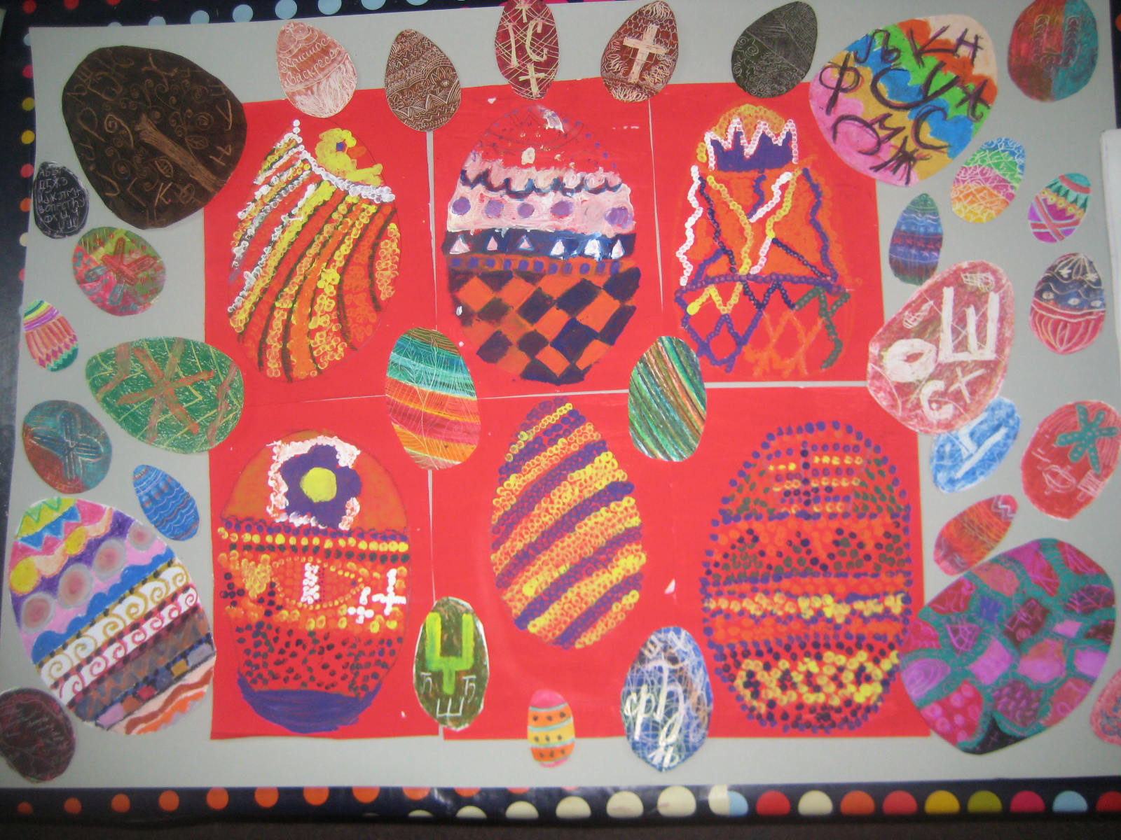
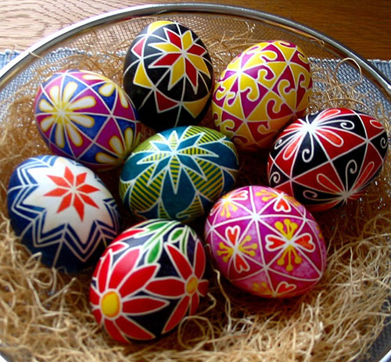
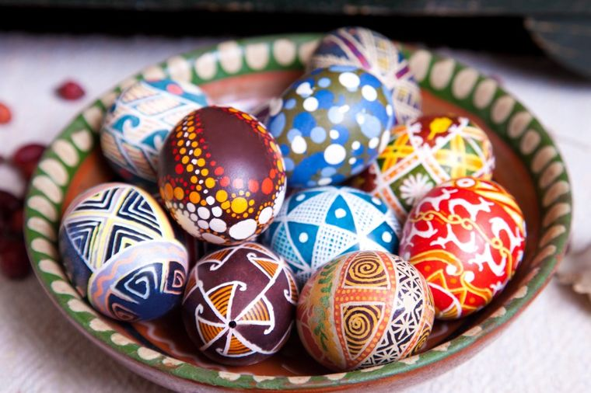
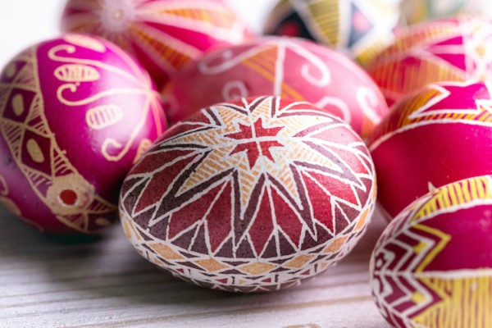
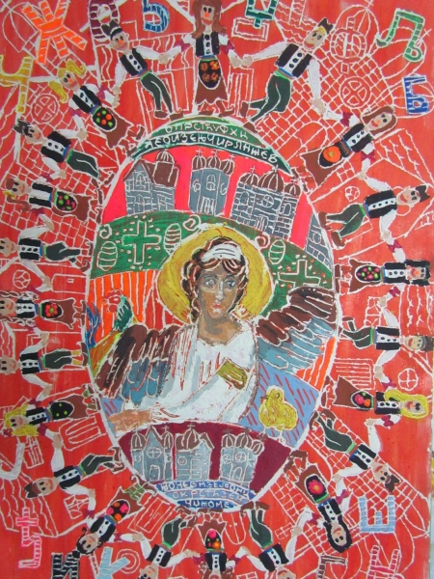
Oво су корисни линкови које можете погледати
https://www.youtube.com/watch?v=3JNCeNxPAJE
https://www.youtube.com/watch?v=c97AZpDa4pM
https://www.youtube.com/watch?v=go92uwCASi4
https://www.youtube.com/watch?v=nCSPgWANQHg
https://www.youtube.com/watch?v=RYcPeUa01YA
Желим вам срећан предстојећи празник,да га у здрављу дочекате са важим породицама!
ХРИСТОС ВАСКРЕСЕ,РАДОСТ ДОНЕСЕ!
Vaskrs ili Uskrs je hrišćanski praznik kojim se proslavlja Isusovo vaskrsenje iz smrti. Po hrišćanskom verovanju, to se desilo trećeg dana posle njegove smrti, uključujući i dan smrti: tj. prve nedelje posle Velikog petka. To je pokretni praznik i praznuje se posle jevrejske Pashe (heb. pessach) u prvu nedelju posle punog meseca, koji pada na sam dan prolećne ravnodnevnice, ili neposredno posle nje. Kod istočnih hrišćana, Vaskrs najranije može da padne 4. aprila, a najkasnije 8. maja, a kod zapadnih hrišćana uvek pada između 22. marta i 25. aprila.
Zašto se farbaju jaja za Vaskrs
Farbanje jaja na Vaskrs spada u najstarije hrišćanske običaje. Zašto je to tako, govori nam sledeća priča: Kada je Marija Magdalena došla u Rim da pripoveda jevanđelje, stigla je i do cara Tiberija. Kako poklon mu je donela korpu jaja. Car nije verovao u Hristovo vaskrsenje i rekao je da bi to bilo kao kada bi bela jaja u korpi promenila boju. Marija Magdalena je na to rekla: „Hristos vaskrse“, i sva jaja u korpi su postala crvena.
Prema drugoj legendi, stanovnici Jerusalima su se rugali hrišćanima da Hristos nije vaskrsao jer je to nemoguće, kao što nije moguće da kokoške snesu crvena jaja. Sledeće godine, na dan Vaskrsa, sve kokoške u Jerusalimu su snele crvena jaja.
Crvena boja je simbol radosti i vaskrsenja, a prvo crveno jaje se čuva do narednog Uskrsa kao „čuvarkuća“, tj. zaštitnik porodice.
Farbanje jaja za Vaskrs
Jedan od najlepših i najradosnijih srpskih običaja, koji se nije iskorenio, čak ni u gradovima, jeste farbanje jaja za Vaskrs. Vredna domaćica, po ustaljenoj tradiciji, vaskršnja jaja boji (farba) na Veliki petak, u dan kada se, inače, ništa drugo ne radi, već su sve naše misli upućene na strašni događaj Hristovog nevinog stradanja i poniženja, od ljudi, na Golgoti i Jerusalimu.
Kako se farbaju jaja za Vaskrs?
Domaćica se najpre prekrsti i pomoli Bogu, zatim u sud sa vodom, u kome će kuvati i farbati jaja, dodaje malo osvećene vodice vaskršnje ili bogojavljenske. Na šporetu vri voda sa bojom (varzilom), domaćica u njega spušta jaja, pazeći da ravnomerno budu obojena, a broje sveže ofarbana jaja, čiji broj raste svakoga časa. Prvo obojeno jaje, ostavlja se na stranu do idućeg Vaskrsa i zove čuvarkuća.
Pre farbanja jaja se mogu šarati. Naime, sa rastopljenim voskom i perom za pisanje, ili nečim sličnim, na jaje se nanosi topljeni vosak. Najprije se pero zagreje na plamenu sveće, pa se onako vruće umače u vosak, a potom se voskom po jajetu piše i crta. Pošto vosak ne prima boju, posle, prilikom farbanja, na jajetu ostaju bele nacrtane figurice i slova.
Na jajetu se obično piše X. V. i V. V. (Hristos Vaskrse i Vaistinu Vaskrse), crtaju krstići, cvetići i druge figurice. U novije vreme, izrađuju se specijalne nalepnice koje se mogu lepiti na jaja.
Simbolika farbanja jaja za Vaskrs
Farbanje jaja vrši se u spomen na događaj kada je sveta Marija Magdalena Mironosica (to je ona devojka koja je sa Presvetom Bogorodicom, neprekidno bila uz Hrista u toku njegovog golgotskog stradanja, i kojoj se Hristos prvoj javio po Vaskrsenju), putovala u Rim da propoveda Jevanđelje, i posetila cara Tiberija. Tada mu je, u znak pažnje, kao novogodišnji poklon, predala crveno jaje, i pozdravila ga rečima: Hristos Vaskrse.
Crvena boja simboliše Spasiteljevu, nevino prolivenu krv na Golgoti, ali je crvena boja istovremeno i boja vaskrsenja. Jer vaskrsenja nema bez stradanja i smrti. To je, dakle, prvenstveno boja hrišćana i crkve, bez obzira što su neki pojedinci i pokreti kroz istoriju pokušavali da ovu boju prisvoje i kompromituju
Tucanje jajima za Vaskrs
Na stolu stoji ukrašena činija sa ofarbanim jajima. Domaćin prvi uzima jedno jaje, a za njim svi ukućani. Tad nastane veselje i takmičenje čije je jaje najjače. To predstavlja veliku radost za decu.
Prilikom tucanja izgovara se, takođe, Hristos Vaskrse i Vaistinu Vaskrse. Na Vaskrs se prvo jede kuvano vaskršnje jaje, a onda ostalo jelo. Toga dana, ako gost dođe u kuću, prvo se dariva farbanim jajetom, pa se onda poslužuje ostalim ponudama.
Strašnik, stražar, čuvarkuća
Vaskrs se prepoznaje i po crvenom jajetu. Jaje se smatra univerzalnim simbolom života i plodnosti. Mit o postanku sveta iz jajeta poznat je kod mnogih starih naroda. Po verovanju Indusa iz gornje polovine ljuske je nastalo nebo, a od donje - zemlja.
Kod hrišćana simbol vaskršnjeg jajeta je u sledećem: kao što pile, bez ičije pomoći spolja, kada dođe vrijeme, sopstvenim moćima razbije ljusku i izlazi na svetlost dana, tako i Hristos sopstvenim snagama razbija okove groba - smrti, vaskrsava i donosi novi život svima koji veruju u Njegovu reč i božansku moć. Prvo ofarbano jaje, koje je obavezno crveno, čuva se u domu, kraj ikone, do sledećeg Vaskrsa. Naziva se stražar, stražnik, čuvar ili čuvarkuća, jer se veruje da ukućanima čuva zdravlje.

